02-439 АСМ-1 4х2 безнасосный ассенизационный автомобиль на шасси УралЗиС-355, цистерна напорная ёмк. 2.4 м3, мест 2, полный вес 6.3 тн, УралЗиС-355 85 лс, 70 км/час, предприятия Минкомхоза РСФСР 1956-58 г.
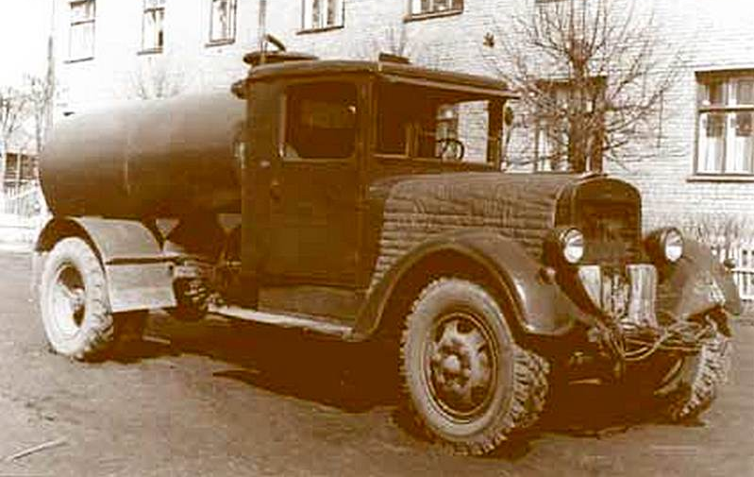

Ассенизационные автомобили впервые появились в Германии: еще в 10-х годах прошлого века «говенные бочки» стали монтировать на шасси «Бенцев», «Мерседесов», «Манов», «Круппов», «Хеншелей» и других грузовиков. Оборудование обычно монтируют на стандартное грузовое шасси, а сами ассенизационные цистерны, подразделяют на насосные и безнасосные. И те, и другие выполняют три основных операции: наполнение цистерны жидкими отбросами, их транспортировка и выгрузка. Ассенизационная цистерна наполняется пневматическим способом – за счет разрежения в цистерне, которое создает вакуумный насос (в насосных машинах) или всасывающий коллектор двигателя автомобиля (в безнасосных машинах).
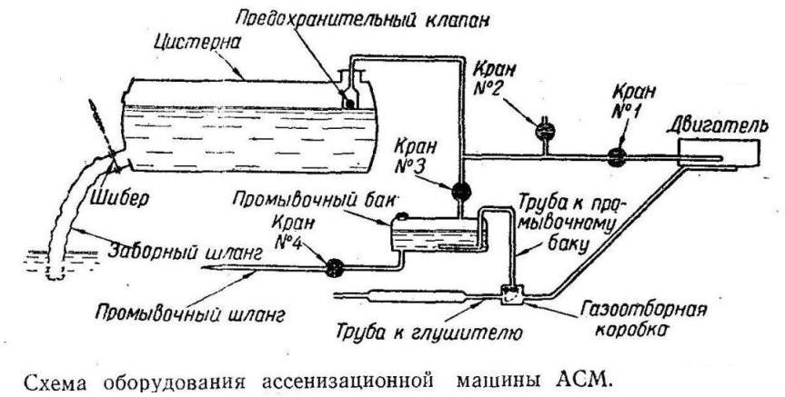
В проектном бюро Министерства коммунального хозяйства РСФСР
разработали Ассенизационную Машину (АСМ). Ее конструкция стала проще, без вакуумного насоса, коробки отбора мощности, промежуточного бачка и маслоуловителя, что упрощало ремонт и уход за подобной техникой. Четырехходовый кран был заменен трех- или двухходовым краном. На выхлопной магистрали двигателя ассенизационного автомобиля АСМ-1 на шасси ЗиС-5 дополнительно устанавливалась газоотборная коробка с заслонкой и искрогасителем. Забор нечистот из выгребных ям в цистерну объемом 2400 литров осуществлялся в результате разряжения, создаваемого в цистерне за счет разрежения во всасывающем коллекторе двигателя при его работе через заборный шланг и лючок, находящихся в задней части цистерны. Наполнение цистерны контролировалось водителем – «золотарем» через смотровое окошко, расположенное в задней части цистерны. Слив на сливных станциях или полях ассенизации, происходил самотеком (цистерна цилиндрической формы, сваренная из котельной стали устанавливалась на шасси относительно рамы под углом в 4 градуса) или под давлением. Повышенное давление в цистерне создавалось отработавшими газами при переключении газоотборной коробки, установленной на выхлопной трубе двигателя. Для обмывки рабочих органов на машине имелся промывочный бак, вода из которого подавалась по шлангу также под давлением выхлопных газов.
Эти машины изготавливали заводы Министерства коммунального хозяйства РСФСР, а также во многих союзных республиках по единым чертежам с 1950 по 1958 г. Они зарекомендовали себя простыми, надежными и долговечными.
Безнасосный ассенизационный автомобиль АСМ-1 на шасси УралЗиС-355, в конце 60-х обслуживавший подмосковную Купавинскую тонкосуконную фабрику.

ТЕХНИЧЕСКИЕ ХАРАКТЕРИСТИКИ АВТОМОБИЛЯ УралЗиС

Параметры | ЗиС-5В | ЗиС-5М |  | УралЗиС-355 |  |  | УралЗиС-352
Грузоподъемность, т | 3,0 |  |  |  |  |  | 2,5
Масса снаряженного автомобиля, кг | 3010 |  | 3100 |  | 3150 |  | 3670
Полная масса, кг | 6150 |  | 6250 |  | 6300 |  | 6320
Распределение полной массы по осям(без груза/с грузом), кг  - на переднюю ось  - на заднюю ось | 1210/1400  1800/4750 |  | 1260/1450  1840/4800 |  | 1330/1500  1820/4800 |  | 1500/1610  2170/4710
Габаритные размеры, мм  - длина  - ширина  - высота | 6060  2280  2160 |  | 6125  2335  2160 |  | 6125  2280  2160 |  | 6107  2335  2280
База, мм | 3810
Колея передних колес, мм | 1545
Колея задних колес, мм | 1675
Клиренс, мм  - под передним мостом  - под задним мостом | 295  250
Наименьший радиус поворота по колее переднего колеса, м | 8,6
Продольный радиус проходимости, мм | 5250
Поперечный радиус проходимости, мм | 1300
Углы въезда, съезда, град:  - передний  - задний | 68  28
Макс. скорость, км/ч | 60 |  |  | 70 |  | 50
Контрольный расход топлива при скорости 40 км/ч, л/100 км | 30 | 29 |  | 27 |  | 115/135*
Двигатель | рядный, карбюраторный, 4-тактный, 6-цилиндровый |  |  |  |  | рядный, газовый, 4-тактный, 6-цилиндровый
 | ЗиС-5М |  |  | УралЗиС-355 |  | УралЗиС-352
Рабочий объем, л | 5,55
Степень сжатия | 5,3 |  |  | 5,7 |  | 7,0
Максимальная мощность л.с. (об/мин) | 76 (2400) |  |  | 85 (2600) |  | 45 (2400)
Макс. крутящий момент, кгм (об/мин) | 28,5 (1200) |  |  | 29,5 (1200) |  | 18,0 (1200)
Электрооборудование | батарейное 6 В |  |  | батарейное 12 В
Сцепление | двухдисковое, сухое
Коробка передач | 4-ступенчатая, трехходовая
Передаточные числа КПП | 6,6; 3,74; 1,84; 1,0; задний ход - 7,63
Главная передача | пара конических шестерен со спиральным зубом и пара цилиндрических шестерен
Передаточное отношение | 6,27:1 |  |  |  |  | 7,67:1
Карданная передача | 2 закрытых шарнира на подшипниках скольжения
Колеса | дисковые со съемными бортовыми кольцами |  |  | дисковые с одним съемным бортовым кольцом
Размер шин | 37х7 или 210-20
Тормоза | барабанные, двухколодочные
Рабочий привод | на два задних колеса, тросовый | на все колеса, с гидроприводом
Ручной тормоз | на колодки задних колес с троссовым приводом
Рулевой механизм, тип | глобоидальный червяк с кривошипом |  |  | глобоидальный червяк с роликом |  | глобоидальный червяк с кривошипом
Передаточное отношение | 15,9:1 |  |  | 20,5:1 |  | 15,9:1
Запас топлива, л | 60 |  |  | 110 |  | 0,21**
Октановое число бензина | 66
Кабина | 2-х местная, двухдверная, полностью деревянная; ветровое стекло двойное, у водителя имеет поднимающуюся рамку
Стеклоочиститель | — | на поднимающей рамке с ручным приводом
Стеклоподъемники дверей | — | с ручным приводом
Платформа | деревянная с одним задним открываемым бортом | деревянная с тремя откидными бортами
Внутренние размеры платформы, мм  - длина  - ширина  - высота борта | 3070  2070  578
Параметры даны при полностью загруженном автомобиле.
* При абсолютной влажности чурок до 25%/до 40%, кг/100 км.
** Бункер газогенератора, м3. УралЗиС-352Л дополнительно имел чурочный ящик объемом 0,45 м3

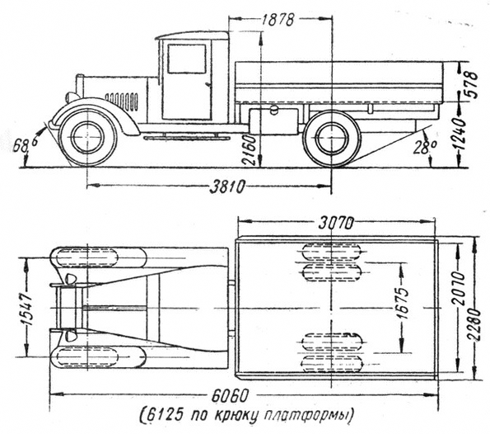

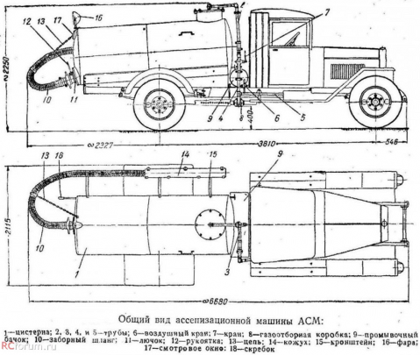

В 1931 году был создан аппарат для централизованного управления коммунальным хозяйством РСФСР — Народный комиссариат коммунального хозяйства РСФСР, главным приоритетом которого стали строительные функции, в то же время происходила ликвидация коммунальных отделов на местах с закрытием подразделений, созданных некогда для «собирания коммун». Коммуны городов также были ликвидированы. В результате территории, жилые здания и деятельность населения оказались отделены друг от друга.
В мае 1939 г. строительные функций были частично выделены из Наркомата коммунального хозяйства РСФСР и было образовано самостоятельное строительное ведомство СССР. Коммунальное хозяйство продолжало развиваться, превращаясь в одну из самых крупных отраслей непроизводственной сферы народного хозяйства.
За годы Великой Отечественной войны в СССР полностью или частично было разрушено свыше 70 млн. кв. м жилой площади, около 250 водопроводов, 114 канализационных систем, 362 коммунальные электростанции и большое число других предприятий и учреждений городского хозяйства.
В 1946 г. Наркомат коммунального хозяйства был преобразован в Министерство коммунального хозяйства.
В 1971 году Министерство коммунального хозяйства преобразовано в Министерство жилищно-коммунального хозяйства РСФСР, просуществовавшее до июня 1990 года.
После ликвидации Минжилкомхоза РСФСР в 1990 году был образован Комитет по жилищно-коммунальному хозяйству при Совмине РСФСР, а в 1991 году — Государственный комитет РСФСР по жилищно-коммунальному хозяйству (Госжилкомхоз РСФСР).

